Лабораторная работа 2.
Характеристики линейных систем во временной и частотной областях.
Цель работы - исследование характеристик линейных систем во временной и частотной областях путем моделирования в среде пакета MATLAB.

Общие сведения.
Линейная система с постоянными параметрами (ЛПП-система) преобразует входную последовательность x(n) в выходную y(n). Алгоритм преобразования во временной области может быть описан с помощью разностного уравнения N-го порядка с постоянными коэффициентами для n ≥ 0:
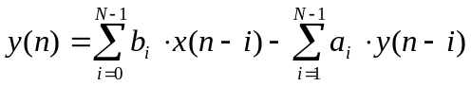
Связь между отсчетами входной и выходной последовательности ЛПП-системы можно представить в виде соотношения свертки:
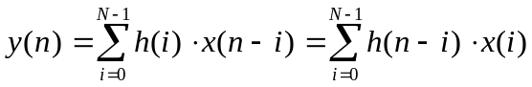
где h(n) - импульсная характеристика системы, представляющая собой реакцию ЛПП-системы на единичный импульс u₀(n), {u₀ (0)=1, u₀ (i)=0 при i≠0}. Для физически реализуемых систем всегда h(n)=0 при n<0; для устойчивых систем, кроме того, всегда ограничена сумма вида ∑⎜h(n)⎜ или при увеличении n уменьшается ⎜h(n)⎜.
Импульсная характеристика ЛПП-системы является одной из основных характеристик, описывающих ее поведение во временной области. Она может быть получена путем решения разностного уравнения при нулевых начальных условиях или путем моделирования.
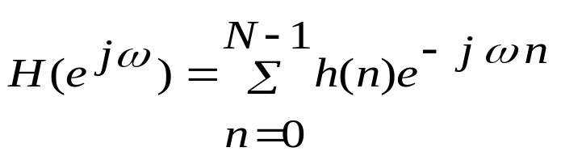Частотная характеристика ЛПП-системы представляет собой дискретное преобразование Фурье (ДПФ) от импульсной характеристики h(n), имеющей в общем случае бесконечное число отсчетов -∞ < n < ∞. Если ограничить размер импульсной характеристики N отсчетами, то выражение для частотной характеристики примет вид:
Частотная характеристика ЛПП-системы представляет собой периодическую комплексную функцию безразмерной частоты ω с периодом 2π. Для привязки частотной характеристики к реальным частотам необходимо учитывать частоту дискретизации импульсной характеристики f_{s} или интервал дискретизации Δt. При этом f_{s}=1/Δt. Безразмерная частота ω=2π f / f_{s} или с учетом дискретности частоты ω_{k}=2π f_{k} / f_{s} Период частотной характеристики будет 2π f_{s}. Отсчеты частотной характеристики следуют с интервалом по частоте Δf= f_{s} / N, частота k-того отсчета f_{k}=kΔf=k f_{s} / N, k=0..N-1. С учетом всего этого формула для частотной характеристики примет вид:
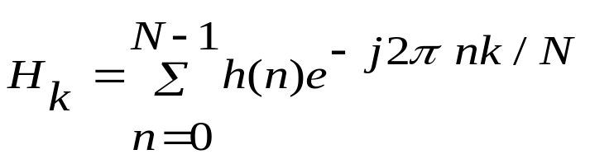
Периодичность частотной характеристики позволяет ограничиться рассмотрением ее в пределах одного периода изменения независимой переменной f от 0 до f_{s}.
Свойства симметрии частотной характеристики, как ДПФ от действительной последовательности: для k=0..N/2-1,:
abs(H_{k})=abs(H_{N-k});
real(H_{k})=real(H_{N-k});
imag(H_{k})=-imag(H_{N-k})..
позволяют ограничиться рассмотрением H_{k} в пределах k=0..N/2-1 или f от 0 до f_{s}/2.
Спектр выходной последовательности ЛПП-системы Y_{k}=ДПФ[y(n)] связан со спектром входной последовательности X_{k}=ДПФ[x(n)] отображением свертки в частотной области: Y_{k}=H_{k}⋅X_{k}.
Выходная последовательность y(n) во временной области может быть получена из ее спектра y(n)=ОДПФ(Y_{k})=ОДПФ(H_{k}⋅X_{k}), т.е. свертке последовательностей h(n), x(n) во временной области соответствует произведение спектров H_{k}, X_{k} в частотной области. Отметим, что в приведенных соотношениях все последовательности имеют одинаковую длину N.
ЛПП-системы в Z-области описывают передаточной функцией H(z)=Y(z)/X(z):
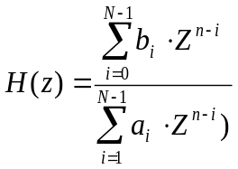
которая представляет собой Z-преобразование от импульсной характеристики h(n):
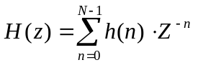
Очевидна связь между передаточной функцией H(z) и частотной характеристикой H(f):
H(f)=H[z=exp(j2πf/f_{s})].

Основные задачи исследования.
В работе предлагается исследовать характеристики линейных систем первого и второго порядков, заданных массивами коэффициентов числителя и знаменателя передаточной функции H(z):

1) для системы первого порядка: B1=[b 0]; A1=[1 a];
2) для системы второго порядка: B2=[b 0 0]; A2=[1 a₂ a₃];
Для каждой из исследуемых систем необходимо получить :
- импульсную характеристику h(n);
- реакцию на единичный скачок st(n);
- реакцию на заданный сигнал x(n);
- частотную характеристику H(k)=ДПФ(h(n));
- спектр входного сигнала X(k)=ДПФ(x(n));
- спектр выходного сигнала Y(k)=ДПФ(y(n)).
Независимую переменную частотной характеристики f=k⋅df можно измерять в относительных величинах F=f/fs для любых dt. По результатам исследований необходимо сопоставить характеристики систем для временной и частотной областей.
Рекомендации по составлению программы моделирования.

Для решения линейных разностных уравнений с постоянными коэффициентами в среде пакета MATLAB предусмотрена функция filter, обеспечивающая воспроизведение выходной последовательности y(n) по известной входной последовательности x(n) и векторам коэффициентов B,A : y=filter(B,A,x).F

Результаты представить в виде графиков:
- во временной области:
clg;
subplot(221), plot(x,'g'), title('входной сигнал');
subplot(222), plot(h,'g'), title('импульсная характеристика');
subplot(223), plot(y,'g'), title('выходной сигнал');
pause;
- в частотной области:
subplot(221), plot(abs(X),'g'), title('спектр входного сигнала');
subplot(222), plot(abs(H),'g'), title('частотная характеристика');
subplot(223), plot(abs(Y),'g'), title('спектр выходного сигнала');
Порядок выполнения работы.
- Разработать программу, позволяющую формировать характеристики систем во временной и частотной области.
- получить выходной сигнал с использованием разностного уравнения,
- получить выходной сигнал с использованием импульсной характеристики,
- получить выходной сигнал с использованием частотной характеристики.

При этом исходными данными служат: коэффициенты передаточной функции систем первого и второго порядков (b, a, a2, a3); число отсчетов N.
Входной сигнал формируется по данным лабораторной работы 1.
2. Исследовать системы первого и второго порядка с заданными параметрами при различной длине реализации N=( 50..200).
Отчет по работе должен содержать программу исследований, графики выводы по результатами исследований.

Вариант | b | a | a1 | a2
1 | 1.5 | -0.8 | -1.1 | 0.6
2 | 2.5 | -0.6 | -0.6 | 0.4
3 | 4.0 | -0.8 | -0.8 | 0.6
4 | 2.0 | -0.6 | -0.4 | 0.4
5 | 5.0 | -0.8 | -0.7 | 0.6
Контрольные вопросы:
1. Что такое импульсная и частотная характеристики ЛПП-системы, как они связаны между собой ?
2. От чего зависит период изменения независимой переменной в частотной характеристике, как можно увеличить разрешающую способность по частоте для частотной характеристики?
3. На что влияет изменение длины последовательности N?
4. Как можно оценить реальную длину импульсной и частотной характеристик по результатами исследований?

